1.pielikums

TEHNISKĀ SPECIFIKĀCIJA
“Spoguļburtu izgatavošana un uzstādīšana Codes pagastā”
identifikācijas Nr. BAP/2026/2-1/43
1. Vispārīgā informācija un mērķis
1.1. Pasūtītājs: Bauskas novada pašvaldības iestāde “Bauskas apvienības pārvalde”, reģ. Nr. 50900038281.
1.2. Mērķis: izgatavot, piegādāt un uzstādīt Codes pagastā brīvi stāvošus dekoratīvus spoguļburtus “CODE” kā vides objektu publiskajā ārtelpā.
1.3. Finansējuma avots: Bauskas novada pašvaldības budžeta līdzekļi.
2. Iepirkuma priekšmeta apraksts
2.1. Iepirkuma priekšmets ir četru brīvi stāvošu dekoratīvo burtu “C”, “O”, “D”, “E” izgatavošana (ieskaitot materiālus), piegāde, pamatu izbūve un uzstādīšana lietošanai āra vidē.
2.2. Burtu konstrukciju veido 18 mm mitrumizturīga saplākšņa priekšējās un aizmugurējās detaļas, kas precīzi izfrēzētas ar CNC. Burtu sānu malas noslēgtas ar plānāku saplāksni vai ekvivalentu materiālu. Burtu priekšējās virsmas apdare – sudraba spoguļa efekta alumīnija kompozītmateriāls 3 mm (piem., “Neobond Mirror Silver” vai ekvivalents, paredzēts āra lietošanai uz ēku fasādēm), izfrēzēts atbilstoši burtu kontūrām un uzlīmēts. Katram burtam paredzēti metāla balsti un stiprinājumi, kas savienoti ar betonētiem pamatiem zemē.
2.3. Iecerētais burtu kopskats un novietojums parādīts 2. attēlā (vizualizācija ir ilustratīva; saistoši ir 1. tabulas izmēri un 2. tabulas prasības).
2.4. Burtu forma atbilst Pasūtītāja burtu skicei (šīs tehniskās specifikācijas 1. attēls), burtu stils – fonts “DejaVu Sans Bold”. Izmēri attiecas uz burtu ārējām kontūrām un norādīti 1. tabulā. Burtu augstums norādīts bez metāla balstiem.
1. tabula. Burtu izmēri
Burts | Augstums, mm | Platums, mm | Daudzums, gab.
C | 1250 | 1025 | 1
O | 1250 | 1240 | 1
D | 1250 | 1134 | 1
E | 1250 | 856 | 1
Kopā |  |  | 4

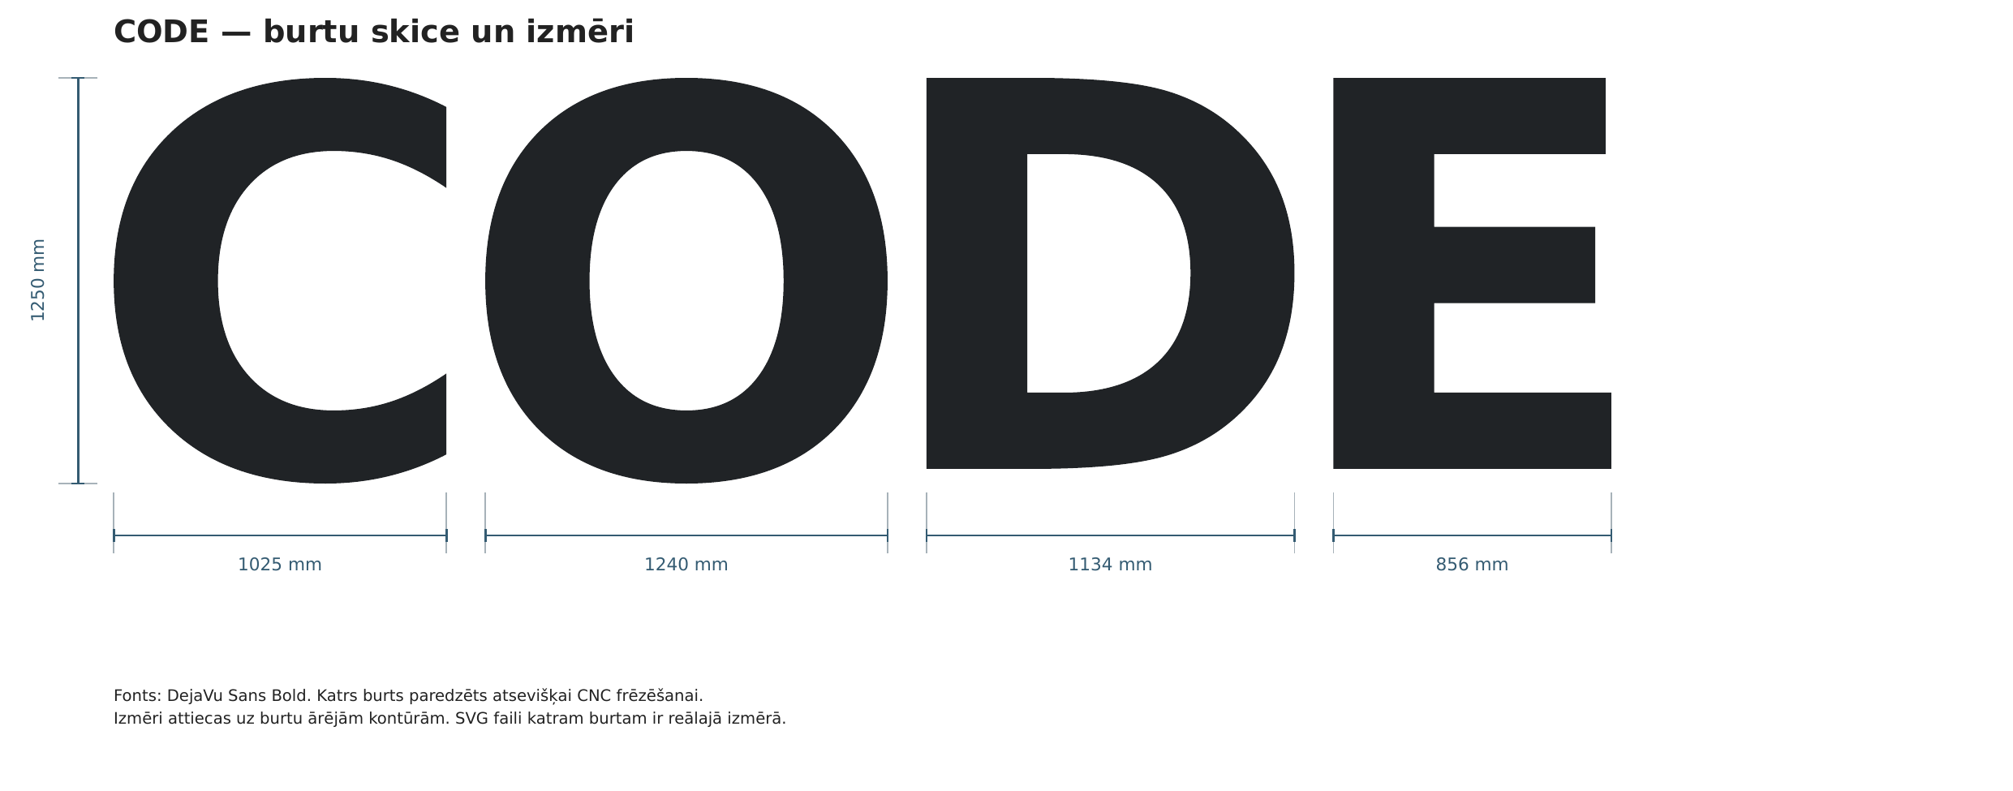
1. attēls. Burtu “CODE” skice un izmēri
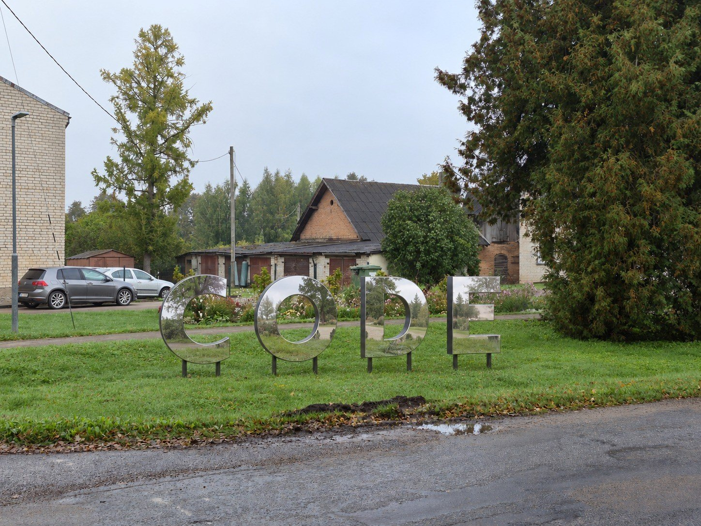
2. attēls. Burtu “CODE” vizualizācija (ilustratīva)
3. Tehniskās un kvalitātes prasības
3.1. Izpildītājs nodrošina visus darbus un materiālus atbilstoši 2. tabulai. Pozīciju numerācija sakrīt ar Finanšu piedāvājuma (3.pielikums) pozīcijām.
2. tabula. Tehniskās prasības un apjomi
Nr. | Prasība | Minimālais parametrs | Mērv. | Daudz.
1. | Mitrumizturīga (ārējiem apstākļiem paredzēta) saplākšņa plātnes burtu priekšējo un aizmugurējo detaļu izgatavošanai | Biezums ≥ 18 mm; plātnes izmērs 1250 × 2500 mm; līmējuma klase ārējiem apstākļiem (LVS EN 314-2, 3. klase vai ekvivalents) | gab. | 4
2. | Burtu “C”, “O”, “D”, “E” priekšējo un aizmugurējo detaļu precīza CNC frēzēšana pēc Pasūtītāja burtu skices | Burta augstums 1250 mm; platums saskaņā ar 1. tabulu; izmēru pielaide ± 3 mm | gab. | 8
3. | Burtu priekšējās virsmas apdare ar sudraba spoguļa efekta alumīnija kompozītmateriālu (piem., “Neobond Mirror Silver” vai ekvivalents), izfrēzētu ar CNC atbilstoši burtu kontūrām un uzlīmētu uz priekšējās detaļas, ieskaitot materiālu | Biezums ≥ 3 mm; paredzēts āra lietošanai (piemērots ēku fasāžu apdarei); apdare vienā (priekšējā) pusē; līme paredzēta āra apstākļiem | gab. | 4
4. | Burtu sānu malu noslēgšana ar plānāku mitrumizturīgu saplāksni (vai ekvivalentu āra apstākļiem piemērotu materiālu), iekšējie savienojumi un visu saplākšņa virsmu un malu aizsargapdare lietošanai āra apstākļos | Sānu malas pilnībā noslēgtas; sānu materiāla biezums 3-6,5 mm; burta biezums (dziļums) 10-20 mm; visas saplākšņa virsmas un malas apstrādātas ar āra apstākļiem paredzētu aizsargpārklājumu | gab. | 4
5. | Burtu izgatavošana – priekšējo un aizmugurējo detaļu, sānu apšuvuma, spoguļapdares un balstu salikšana gatavā burtā | Savienojumi stingri, bez spraugām un atslāņojumiem; spoguļvirsma bez skrāpējumiem un burbuļiem | gab. | 4
6. | Gatavo burtu iepakošana, iekraušana, transportēšana un izkraušana uzstādīšanas vietā | Piegāde bez bojājumiem uz uzstādīšanas vietu Codes pagastā | kompl. | 1
3.2. Ja tehniskajā specifikācijā norādīts konkrēts materiāla nosaukums vai standarts, pieļaujams ekvivalents ar ne sliktākiem tehniskajiem parametriem.
3.3. Visiem materiāliem jābūt jauniem, nelietotiem un piemērotiem ilgstošai lietošanai āra apstākļos (mitrums, UV starojums, temperatūras svārstības).
3.4. Gatavo burtu konstrukcijai jābūt stabilai, drošai apkārtējiem, bez asām malām un izvirzītiem stiprinājumiem.
4. Izpildes vieta un termiņi
4.1. Uzstādīšanas vieta: “Virsaiši” Code, Codes pagasts, Bauskas novads (precizēta vieta tiks noradīta uzstādīšanas laikā).
4.2. Līguma izpildes termiņš: līdz 01.05.2027.
5. Izgatavošanas, piegādes un uzstādīšanas nosacījumi
5.1. Pirms izgatavošanas Izpildītājs 5 (piecu) darba dienu laikā no līguma noslēgšanas saskaņo ar Pasūtītāju burtu konstrukcijas risinājumu (burta dziļums, balstu un pamatu risinājums, aizsargpārklājums).
5.2. Burtu izvietojumu uzstādīšanas vietā (secība, attālums starp burtiem, orientācija, augstums virs zemes) nosaka Pasūtītājs.
5.4. Izpildītājs par uzstādīšanas laiku informē Pasūtītāju ne vēlāk kā 2 (divas) darba dienas iepriekš.
5.5. Izpildītājs nodrošina darba drošību darba vietā, un pēc darbu pabeigšanas sakopj teritoriju.
5.6. Cenā jāiekļauj visas izmaksas, kas saistītas ar materiāliem, izgatavošanu, piegādi, uzstādīšanu un teritorijas sakopšanu.
6. Garantijas prasības
6.1. Garantijas termiņš izgatavotajiem burtiem un veiktajiem darbiem: 12 mēneši no nodošanas – pieņemšanas akta abpusējas parakstīšanas dienas.
6.2. Garantijas laikā Izpildītājs par saviem līdzekļiem novērš defektus (piemēram, saplākšņa atslāņošanos vai plaisāšanu, spoguļapdares atlīmēšanos, metāla daļu koroziju, konstrukcijas sasvēršanos), kas nav radušies vandālisma vai nepareizas ekspluatācijas dēļ, 14 darba dienu laikā pēc Pasūtītāja paziņojuma saņemšanas.
7. Nodošanas un pieņemšanas kārtība
7.1. Pēc burtu uzstādīšanas Izpildītājs iesniedz Pasūtītājam nodošanas – pieņemšanas aktu un informāciju par izmantotajiem materiāliem un kopšanas ieteikumiem.
7.2. Pasūtītājs 5 (piecu) darba dienu laikā pārbauda darbu atbilstību tehniskajai specifikācijai un paraksta aktu vai iesniedz motivētu pretenziju.
7.3. Konstatētās nepilnības Izpildītājs novērš par saviem līdzekļiem Pasūtītāja noteiktajā saprātīgā termiņā, pēc kā tiek parakstīts nodošanas – pieņemšanas akts.

